CRISE AU YÉMEN : MISE A JOUR DU SCENARIO (15 AVRIL)
Le conflit s’est considérablement intensifié en mars et s’est répandu dans de nombreuses régions du pays. Le Yémen se remettait de décennies de conflits armés internes, du processus de réunification nationale et des hostilités persistantes entre groupes tribaux et politiques lorsque le groupe rebelle Al Houthi a pris le contrôle de Sana'a, la capitale, en Septembre 2014. En Janvier, les Houthis ont pris d'assaut le palais présidentiel et le président Hadi a fui vers Aden, ville portuaire du sud où le soutien pour son administration était le plus fort. Rejetant la négociation de partage du pouvoir, les membres du gouvernement Hadi ont démissionné en masse. Les Houthis ont ensuite dissous le parlement et ont installé un comité révolutionnaire provisoire. En mars, les hostilités se sont sérieusement intensifiées lorsque des frappes aériennes ont atteint l'aéroport international d’Aden et qu’une série d'attentats suicide en représailles dans des mosquées à Sanaa ont tué 142 personnes.
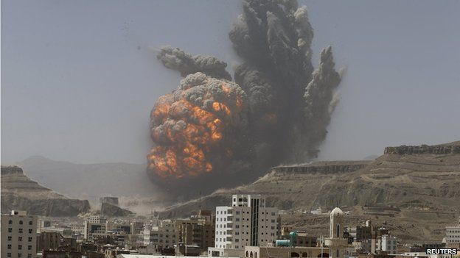
Le 26 Mars, une coalition des Etats voisins du Golfe dirigée par l'Arabie Saoudite a lancé des frappes aériennes contre des cibles Houthi, considérées comme des partenaire de l’Iran et de ses aspirations expansionnistes, et ennemi juré de l'Arabie Saoudite. La coalition a également imposé un blocus naval des ports principaux et des voies de navigation, citant la résolution du Conseil de sécurité des Nations Unies 2216 (2015) qui a placé des sanctions, des interdictions de voyager et un embargo sur les armes envers les Houthis.
Depuis le mois de mars, les frappes aériennes ont affecté 18 des 22 gouvernorats du Yémen. Par ailleurs, les combats au sol continuent de s’intensifier dans de nombreuses régions du pays, y compris dans les quartiers résidentiels.
Le conflit a particulièrement touché les civils. Il n’existe pas d’estimations disponibles des pertes globales. Cependant, d’après l'Organisation mondiale de la santé (OMS), les établissements sanitaires au Yémen ont fait état de 767 morts et de 2 906 blessés entre le 19 Mars et le 13 Avril. Ces estimations sous-évaluent très certainement le nombre de pertes totales, étant donné que certaines victimes peuvent ne pas avoir les moyens de se faire soigner dans les hôpitaux, et que les familles peuvent enterrer leurs morts avant que des informations ne soient recueillies.
On assiste à des déplacements à grande échelle en raison de l'intensité des combats. Des sources locales indiquent que près de 150 000 personnes ont été déplacées. Les personnes déplacées sont principalement hébergées par des parents ou des connaissances. De plus en plus d’informations ont été reçues selon lesquelles des personnes déplacées se seraient refugiées dans les écoles. Un établissement de santé a également été utilisé comme abri par des personnes déplacées. Beaucoup de personnes parmi les plus vulnérables ne possèdent pas les moyens de fuir pour se mettre en sécurité.
Les infrastructures civiles ont été détruites, endommagées ou perturbées à la suite des combats, y compris des hôpitaux, des écoles, des mosquées, des ponts et des usines, ainsi que les trois principaux aéroports nationaux (Sanaa, Aden et Hudaydah). Des rapports ont également été reçus selon lesquels des marchés locaux, des centrales électriques et des infrastructures hydriques ont subi des dommages à Aden, Hajjah et Sa'ada. Les bureaux des Nations Unies, ainsi que des installations d'ONG, ont été attaqués et des travailleurs humanitaires ont été directement visés.
L'insécurité alimentaire est en hausse. Le Programme alimentaire mondial (PAM) estime que le nombre de personnes en insécurité alimentaire au Yémen a augmenté jusqu’à atteindre 12 millions de personnes. Avant l'escalade du conflit, plus de 90 pour cent des aliments de base étaient importés, mais la fermeture des ports et d'autres restrictions sur les importations ont affecté la disponibilité des produits, provoquant une augmentation drastique du prix des denrées alimentaires. Les agriculteurs sont susceptibles de manquer la prochaine saison de plantation, ce qui réduira encore davantage la disponibilité de nourriture.
Il n’y a plus de carburant dans de nombreux endroits. Là où du carburant est encore disponible, les prix ont grimpé en flèche. L’approvisionnement en carburant est indispensable de toute urgence, afin d’alimenter les postes d'eau, assurer le fonctionnement des hôpitaux et fournir de l'électricité.
Les services de base au Yémen sont au bord de l'effondrement. Les informations reçues montrent que les établissements de santé et de nutrition ferment ou réduisent considérablement leurs prestations de services dans les zones touchées, en particulier dans le sud et à Sa'ada. Les écoles ont également été fermées dans la plupart des régions du pays.

